Alumno: Kevin Zamora Amela
Tarea: PROG07_Tarea

URL (Github):
https://github.com/zamelkev/CFGS-DAM/tree/master/1-1er_Curso/LMSGI/Tema5/LMSGI05_Tarea

Commits explicativos (Github):
https://github.com/zamelkev/CFGS-DAM/commits/master/
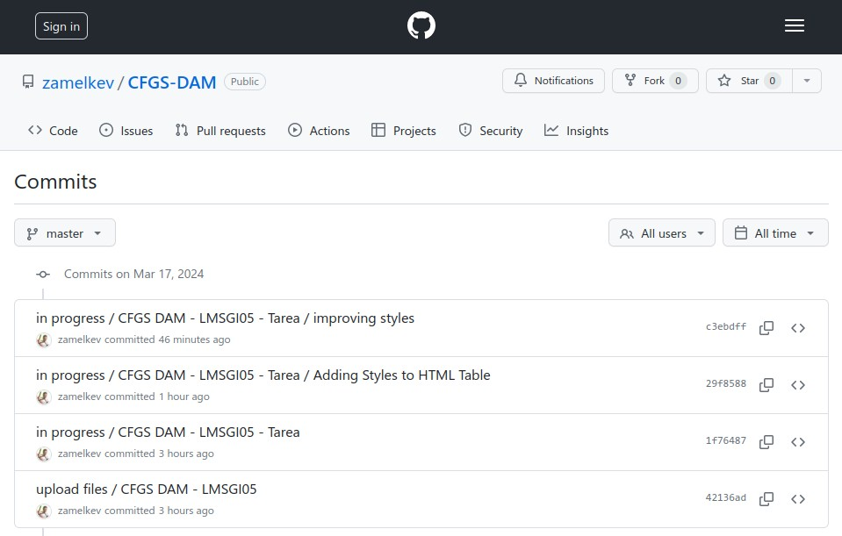
Comentários:
- He intentado utilizar otro “condicional” para mostrar “Desconocido” cuando “fallecimiento” sea “null” pero no ha habido forma de lograrlo, con las funciones cerebrales de las que dispongo estos días de cambio atmosférico.
- También he intentado añadir un comentario dentro del propio documento “tarea5.xslt”, para que así lo pudieras apreciar durante la revisión del ejercicio. Al final lo he puesto al final y así no lo lee, en teoría. De todas formas, me gustaría poder encontrar una forma mejor de añadir comentarios en nuestro código.
Acto seguido, adjunto el fragmento de código de dicho intento:
<xsl:comment>
Agradecería recibir más información acerca de cómo se realizaría esta parte del ejercicio, tras o simultaneamente con su corrección y valoración
<xsl:if test="!fallecimiento">
<xsl:value-of select="Desconocido" />
</xsl:if>
</xsl:comment>

Sin otro particular, agradecería recibir un comentario o explicación al respecto y así tratar de solucionar las dudas aparecidas.

